Überdachung Leipzig L40 RAL 9002 als Bausatz
WSM - Walter Solbach Metallbau

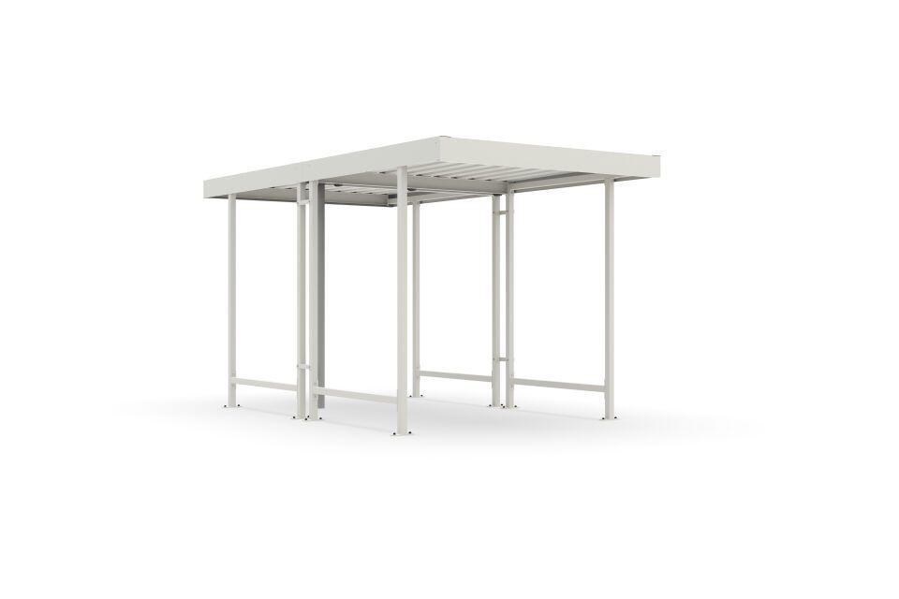Eigenschaften
Dachform
Flachdach
Farbton
hellgrau
Montageart
Bodenmontage
Oberfläche
farbbeschichtet, feuerverzinkt
Werkstoff
Stahl
Breite (mm)
2.250,00
Höhe (mm)
2.360,00
Tiefe (mm)
4.400,00
Anzahl Seitenteile
2
Dacheindeckung
Trapezblech
Durchmesser Rohr (mm)
60,00
Fläche (m²)
9,60
Gewicht (kg)
352,00
Schneelast (kN/m²)
0,75
Fassungsvermögen - Europaletten (EPAL)
6
Fassungsvermögen - Müllcontainer (1100l nebe Falseander)
1
Fassungsvermögen - Mülltonnen (120l nebe Falseander)
4
Dachblenderhöhe (mm)
150
Lichte Breite (mm)
2190
Lichte Höhe (mm)
2175
Lichte Tiefe (mm)
4400
Überpflasterung
Nein

